Título
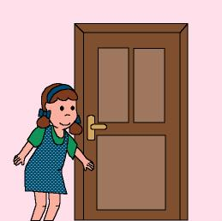

Cuidado, siempre cuidado

Fomentamos

Observación

Control del riesgo

Cuidado con los elementos del entorno
Desarrollo de la actividad

El profesor propone a los niños que se coloquen en lugares de la clase en el que piensen que puede haber algún riesgo.

Comentar a los demás compañeros por qué lo han elegido.

Comprobarán que hay muchos elementos que pueden producir riesgo si no se utilizan de forma adecuada.

- Las puertas: nos podemos pillar los dedos.
- Las tijeras: nos podemos cortar.
- Las pinturas: si las comemos o chupamos, nos puede doler la tripa.
- Los punzones: podemos pincharnos.
- Los enchufes: nunca se debe manipular con ellos, nos pueden dar corriente.
- Correr por la clase entre las mesas y las sillas: podemos tropezar y caernos …

